Отчет о работе Службы ранней помощи
на базе МДОУ «Детский сад № 42 «Аленький цветочек» г. Георгиевска» за первый квартал 2023 года

В 2023 году продолжила работу Служба ранней помощи. Основной целью работы было: оказание психолого-педагогической помощи детям на раннем этапе развития, а также консультативная работа с родителями. В процессе работы поэтапно реализовались следующие задачи:
- Оказание комплексной помощи ребенку группы риска и ребенку с выявленными отклонениями в развитии.
- Формирование позитивного отношения к ранней помощи семей с детьми ОВЗ.
- Оказание информационно-просветительской, консультативной и психологической помощи данной категории семей.
Деятельность Службы ранней помощи организована в помещении, отвечающем требованиям санитарных норм и правил пожарной безопасности. Оснащение и оборудование подбирались с учетом оптимального обеспечения педагогической деятельности с детьми раннего возраста («Бизиборды», игры и пособия по сенсорному развитию М.Монтессори и др.) а также с учетом индивидуальных особенностей и потребностей детей с выявленными нарушениями развития или высоким риском возникновения нарушения развития. Специалистами Службы ранней помощи: педагогом- психологом, учителем – логопедом, инструктором по физической культуре, музыкальным руководителем проводились занятия (в форме игровых сеансов) с периодичностью 1 раз в неделю. За период с 16.01.2023 по 31.03.2023 г. всего было проведено 125 занятий. Содержание индивидуальных занятий предусматривали развитие продуктивного взаимодействия, познавательной деятельности, основных физических качеств, позитивного восприятия музыки, высших психических функций, понимания речи и речевого подражания, коррекцию речевых нарушений у детей. (фото в приложении1).
Все занятия специалисты проводят с обязательным участием родителей (законных представителей). В процессе проведения индивидуальных игровых сеансов проводилось обучение родителей способам коррекционно-развивающего взаимодействия с ребенком.
С родителями (законными представителями) детей, посещающих Службу ранней помощи, были проведены следующие мероприятия:
- Семинар – практикум «Неговорящие дети» (учитель- логопед Асаева Л.С.). (конспект в приложении 2)
- Индивидуальное консультирование (всего 8 консультаций) – Педагог – психолог Евдокимов А.Н., учитель – логопед Асаева Л.С.
На сайте ДОУ за отчетный период была размещена следующая информация:
- Памятка: «Если Ваш ребенок не собирает игрушки?» (приложение3)
- Консультация инструктора по физической культуре «Зарядка вместе с мамой». (Инструктор по физической культуре Жужлева М.Н.)

Приложение1
ЗАНЯТИЕ С УЧИТЕЛЕМ – ЛОГОПЕДОМ
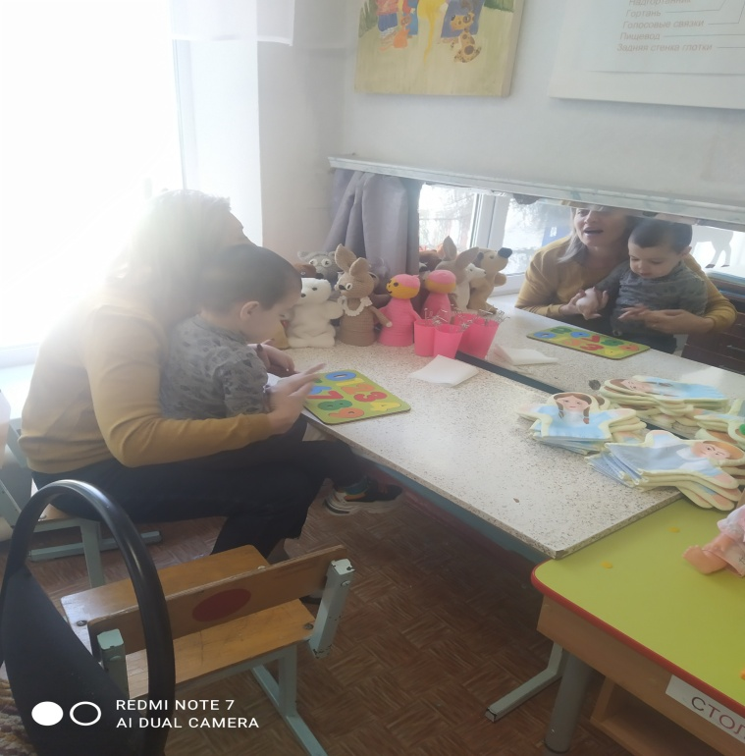

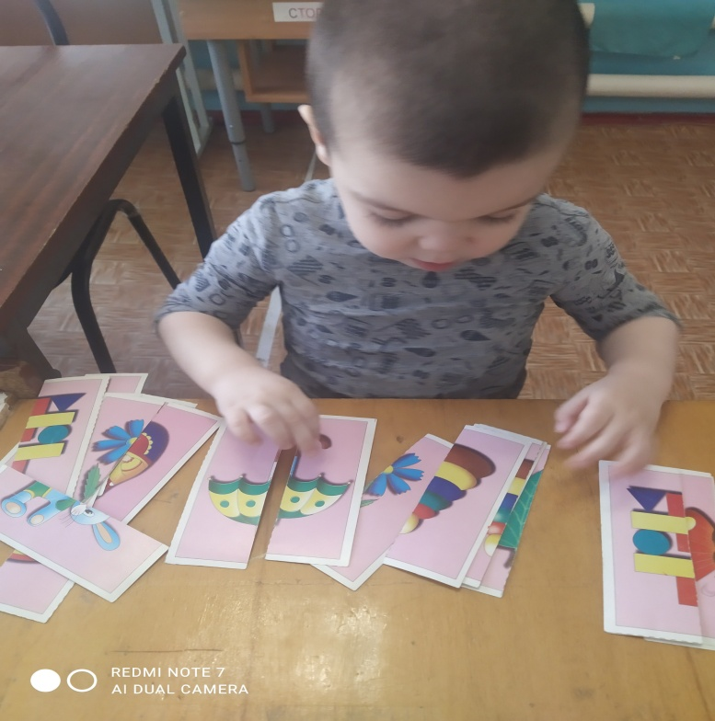

Занятия с педагогом – психологом

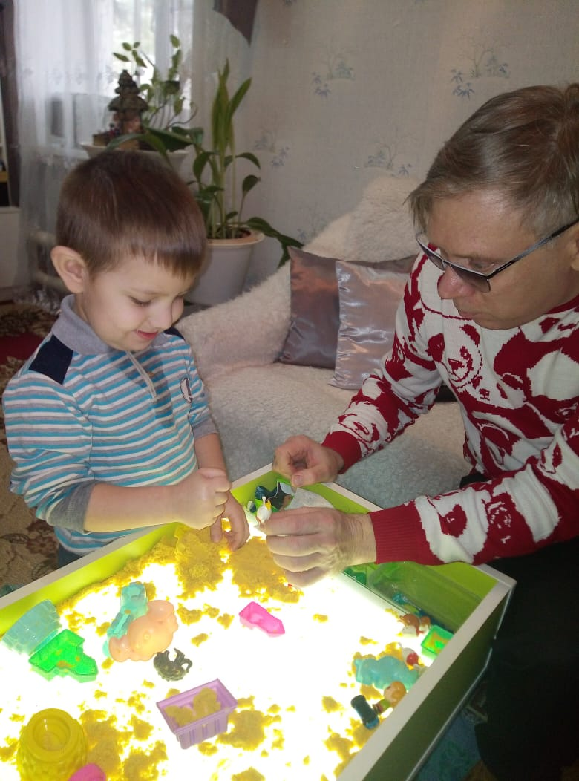
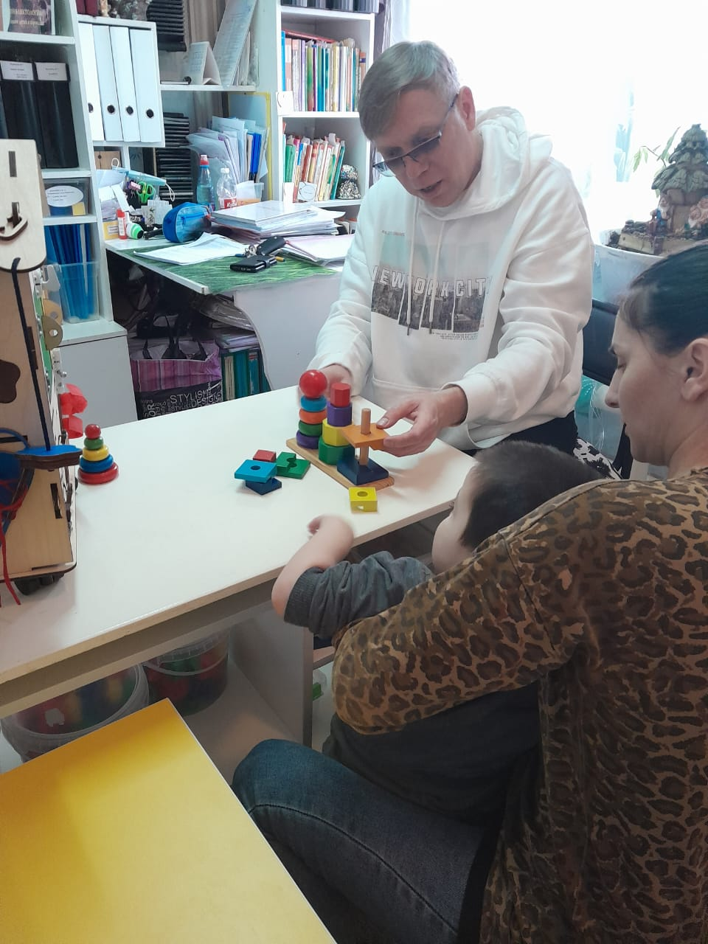

Приложение2
Семинар – практикум «Неговорящие дети»
Тема: «Неговорящие дети» - как контингент группы риска детей - инвалидов с проблемами интеллектуального развития.
План проведения
Теоретический блок
- Вводное слово ведущего: «Родительский взгляд на проблемы речевого развития» (Евдокимов А.Н., педагог – психолог, кандидат психологических наук)
- Медицинский взгляд. Просмотр DVD фильма: «Задержка речевого развития»
- Презентация «Причины речевых нарушений и психологические особенности детей с задержкой речевого развития» (Асаева Л.С.– учитель – логопед).
- Психолого-педагогическая помощь ребенку-инвалиду с задержкой психо-речевого развития ( педагог – психолог Евдокимов А.Н. Учитель – логопед Асаева Л.С.)

Практический блок
1.Презентация развивающих игр для активизации речевого аппарата (проигрывание их с родителями). (Асаева Л.С.– учитель – логопед).
2. Выставка-презентация развивающих игр по методике М. Монтессори (педагог-психолог, кандидат психологических наук Евдокимов А.Н.Евдокимов А.Н.)
Рефлексия: «Огонёк общения»(педагог-психолог, кандидат психологических наук Евдокимов А.Н.Евдокимов А.Н.)

ХОД СЕМИНАРА.
1.Вводное слово ведущего:
Мы все собравшиеся в этом зале родители, и по-разному относимся к проблеме речевого развития детей. Одни не видят проблемы в том, что ребенок в 2,5 года молчит… Действительно, многие дети начинают говорить после 2,5-3 лет. Но подобная задержка сама по себе уже должна насторожить: значит какие-то, пусть минимальные, но изменения в развитии есть. Другие родители, напротив, много читают, ищут выход из ситуации, но, четко следуя советам, не могут или не хотят признать, что у всех детей разные стартовые возможности, и удивляются: Я все делаю, как рекомендуется: не сюсюкаю, говорю полными словами, много читаю, ставлю для прослушивания аудиокассеты. А он по-прежнему молчит. Таким родителям стоит понять, что они награждают ребенка непосильной работой. Да, один малыш встанет на ножки и легко потопает сам, без посторонней помощи, а другой будет долго ходить по стенке, и ему придется специально формировать, корригировать походку. Так же и с речью. Если родитель видит, что ребенок не справляется, он должен помочь ему, облегчить задачу.
Мы поговорим сегодня с вами не только о том, как помочь маленькому «молчуну», но и затронем проблемы возможных последствий если своевременная помощь не была оказана.
И начнем мы с медицинского взгляда на эту проблему, внимание на экран.
2.Просмотр DVD фильма: «Задержка речевого развития»
Комментарий ведущего: Просмотрев данный видео материал, мы с вами увидели к каким последствиям в дальнейшем развитии ребенка может привести задержка речевого развития. Как же не довести до этой проблемы и соответственно избежать увиденных в фильме последствий. Об этом мы поговорим с учителем – логопедом.
Причины речевых нарушений: информационное сообщение учителя - логопеда.
Речь не является врождённой способностью, а развивается в процессе онтогенеза параллельно с физическим и умственным развитием ребенка и служит показателем его общего развития, усвоение ребёнком родного языка проходит со строгой закономерностью и характеризуется рядом черт, общих для всех детей. Для того чтобы понять патологию речи, необходимо четко представлять весь путь последовательного речевого развития в норме (в ваших буклетах даны нормы речевого развития ребенка от рождения до конца периода дошкольного детства. С ними вы можете ознакомиться дома, тем самым проведя первичную визуальную самодиагностику речевого развития.)
Социальные предпосылки задержек речи — это психологический фактор, который обусловлен недостаточным вниманием, общением и воспитанием ребенка. В некоторых случаях, наоборот, всему виной гиперопека и чрезмерное желание родителей всегда и везде быть рядом с малышом, все контролировать и знать. И недостаток речевого взаимодействия, и отсутствие педагогических мер и их избыток могут привести к задержкам речевого развития.
На ряду с выделенными основными причинами в современном мире мы часто сталкиваемся скомплексом причин органического, социального и психологического характера. В этом случае родителям стоит обратиться к специалистам.
Зачастую бывает трудно выделить нарушения речи в какую – либо определённую группу. В основном они носят комплексный характер. Но если опираться по аналогии с медициной (основной и сопутствующий диагноз), то это возможно.
3. Психолого-педагогическая помощь ребенку-инвалиду с задержкой психо-речевого развития
Слово ведущему. В рамках работы «Службы ранней помощи» в соответствии с реализацией проекта «Держась за руки» в настоящее время нами оказывается логопедическая и психологическая помощь ребенку-инвалиду с комплексными нарушениями развития, основным из которых является органическое нарушение речи - ринолалия, сопутствующее – задержка психо-речевого развития.
Учитель-логопед.Основными поставленными нами задачами логопедической помощи являются: формировать речевое дыхание при дифференциации вдоха и выдоха через нос и рот. Активизировать небную занавеску (после операции она укорачивается за счет рубцевания тканей). Уделяя большое внимание активизации небной занавески, мы тем самым создаем условия для интенсивного выдоха. На следующих слайдах представлены фрагментыкоррекционных занятий с учителем-логопедом (ребенок-инвалид с ринолалией).
Упражнение «Буря в стакане», «Задуй шар в коробочку»
Работа по коррекции дыхания началась с выработки направленной воздушной струи через рот. Для этого я использую доступные упражнения, которые меньше всего утомляют ребенка.
Самостоятельно ринолалия не проходит никогда. Более того, если коррекцию речи не начать до 5 лет, вероятность исправления начинает катастрофически снижаться. ребёнка можно приучить говорить абсолютно чисто отдельные звуки, слоги и даже слова, но в разговоре ребёнок будет возвращаться к привычной ему гнусавости. Если начать коррекцию в возрасте старше 8 лет, то вероятность полного исправления речи - не более 10 %.
Упражнение «Глотание воды из пипетки».
Одной из основных задач в работе с таким контингентом детей является активизация небной занавески. На слайде представлено упражнение «Глотание воды из пипетки». Ведь детям с такой патологией проблематичным является глотание твердой пищи, пережевывание и др.
Упражнение «Непослушный язык», «Часики».
Очень важным в коррекционной работе с данным ребенком создание оптимальных условий для достижения расслабленности языковых мышц. На слайде представлены ряд таких упражнений.
Педагог-психолог. Песочная терапия - это уникальная возможность помочь неговорящему ребенку выразить свой внутренний мир и получить ощущения свободы и безопасности самовыражения, возникающей в общении с психологом.
Песочная игра - это самый органичный для ребенка способ выразить свои переживания, исследовать мир, выстраивать отношения, и способ привычный, хорошо знакомый, это его реальность. Малыш играет в то, что у него «болит». Отыгрывая свои эмоции, ребенок каждый раз сам себя лечит. Родители должны быть рядом, поддерживать его в процессе «самолечения» и делать для себя выводы о том, что беспокоит их сына или дочку в данный момент. Очень важно обратить внимание, будет ли сыгранная им сценка агрессивной или, напротив, ласковой.

Практический блок.
Презентация развивающих игр для активизации речевого аппарата
Учитель-логопед родителям предлагает выполнить ряд следующих упражнений.
- Артикуляционная гимнастика для губ: Смыкание губ: обычное, плотное, очень плотное. Медленное втягивание губ: "хоботком” и такое же медленное возвращение в состояние покоя. Круговые вращательные движения губ "хоботком”. Удерживание губами различного рода пластмассовых и деревянных трубочек. Мгновенное смыкание губ с быстрым разрывом типа "поцелуй”. Оскал с последующим движением губ в "хоботок” при зажатых челюстях. Поднимание верхней губы с обнажением зубов. Втягивание губ внутрь рта с плотным прижиманием к зубам. Имитация полоскания зубов (воздух сильно давит на губы). Вибрация губ –тпртпр-тпр (лошадки остановились). Собрать губы в трубочку и достать губами основание носа.
- Гимнастика щечных мышц: Надувание обеих щек одновременно. Вялый губной выдох (щеки напряжены). Надувание обеих щек одновременно, затем попеременно (правую, левую). Выдувание воздуха поочередно каждым уголком рта. Открыть рот, соединить губы в тугой кружочек и медленно расслабить. Набирание воздуха то под одну губу (верхнюю), то под другую поочередно. Втягивание щек в полость рта. Растягивание углов рта в стороны, вниз, вверх, с помощью указательных пальцев ребенка.
Выставка-презентация развивающих игр по методике М. Монтессори.
Педагог-психолог: методика М. Монтессори - это система самовоспитания и саморазвития детей, в которой основное внимание уделяется воспитанию самостоятельности, развитию чувств (зрения, слуха, обоняния, вкуса и т.д.) и мелкой моторики, мышления, социально-бытовых навыков. В этой системе нет единых требований и программ обучения. Каждый ребенок работает в собственном темпе и занимается только тем, что ему интересно. «Соревнуясь» только с самим собой, ребенок приобретает уверенность в собственных силах и полностью усваивает изученное.
Главный принцип системы Монтессори - «Помоги мне сделать это самому!». Это значит, что взрослый должен понять, что интересует ребенка в данный момент, создать ему оптимальную среду для занятий и ненавязчиво научить пользоваться этой средой. Таким образом, взрослый помогает каждому ребенку самому найти свой индивидуальный путь развития и раскрыть заложенные в него природные способности.

Педагог-психолог представляет развивающие игры и пособия по методике М. Монтессори
«Геометрические пазлы», «Вкладывающиеся коробочки», «Коробочка с вязанным мячиком», «Нанизывание - Серпантин», «Нанизывание под прямым углом», «Коробочка с выдвижным ящиком», «Кубик в коробочке».
Рефлексия.

«Огонёк общения»
Участники по кругу передают свечу и говорят:
• сегодня я для себя открыла…
• придя домой общение со своим ребенком я начну с того, что…

Приложение 3

Советы и рекомендации психолога
по преодолению и разрешению проблемных ситуаций в воспитании.
Игрушки (дети не собирают свои игрушки)
- Не убирайте сами за детьми, но при необходимости помогите им.
- Не оскорбляйте словесно детей криком, угрозами или унижениями...
- Ваши дети приучены убирать игрушки и наводить порядок в комнате после игр, а в других семьях это, может быть, не принято. Позвольте вашим детям вовлечь в этот процесс своих друзей, не перекладывайте всю ответственность за уборку полностью на ваших детей.
- Когда ваш ребенок станет старше, приведите его в неубранную комнату и спросите: «Что тебе нужно сделать, чтобы привести все в порядок?» Затем понимающе улыбнитесь.
- Скажите: «Как только ты соберешь игрушки, мы пойдем в парк на прогулку». Это не будет иметь вид взятки или награждения. Необходимо научить ребенка порядку. Когда работа сделана быстро, всегда есть время немного развлечься. (Не делайте такого предложения, если у вас самих нет настоятельного желания прогуляться в парке, даже если игрушки и убраны).
- У детей может быть своя собственная система уборки. Некоторые дети предпочитают складывать части головоломок с книжками, а игрушечные фигурки с бейсбольными карточками. Не настаивайте, чтобы игрушки были разложены в соответствии с вашими порядками.
- Дети должны научиться заботиться о своей собственности.
8. Когда дети станут старше, регулярно проводите ревизию их игрушек и отдавайте те, которыми они не пользуются, другим детям, например в детский дом или приют.
9. Если ваш ребенок хочет новую игрушку, позвольте ему сэкономить деньги, чтобы заплатить хотя бы маленькую часть ее стоимости. Если он приложил к приобретению игрушки какие-то усилия, более вероятно, что он будет относиться к ней бережно.
10. Найдите еще место в доме, кроме спальни ребенка, где бы он мог играть в свои игрушки. Если его игрушки валяются по всему дому, вы можете ожидать, что он вернет их на игровую площадку или в спальню. Дети не всегда хотят быть одни, когда играют.
11. Если ваш ребенок не интересуется игрушками, практически с ними не играет а только разбрасывает, уберите часть игрушек, возможно у него их слишком много. Прекратите пока покупать ему новые игрушки.
Помните!!! Ваше отношение к ребенку и то, как вы себя ведете, гораздо важнее, чем то, что вы делаете. Дружеское, хотя и твердое, отношение ведет к сотрудничеству. Неуважительное отношение вызывает сопротивление или нездоровую податливость.
Терпения вам, гибкости и уверенности в успехе, дорогие родители!

Информация подготовлена педагогом-психологом, кандидатом психологических наук Евдокимовым А.Н. по материалам книги А.Н. Евдокимова «Азбука для родителей»

